Lunes
10
de julio

Cuarto de Primaria
Formación Cívica y Ética

Deliberar para vivir en democracia

Aprendizaje esperado: reconoce la importancia de la deliberación, la participación, la toma de acuerdos, el diálogo, el consenso y el disenso en la creación de un ambiente democrático como base para vivir con las demás personas.

Énfasis: analiza ejemplos de participación ciudadana en los que se practica la deliberación, la búsqueda de consensos y el respeto de los disensos.

¿Qué vamos a aprender?

Analizarás ejemplos de participación ciudadana, en los que se practica la deliberación, la búsqueda de consensos y el respeto de los disensos.

¿Qué hacemos?

Para comenzar con la sesión de hoy realizarás un ejercicio de percepción visual, observarás algunas imágenes, piensa que encuentras ahí.

¿Qué observas en esta imagen?

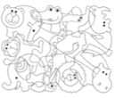

Y en esta otra imagen, ¿Qué ves?

En esta tercera imagen, ¿Qué puedes observar?

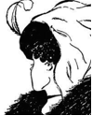

En la cuarta imagen, ¿Qué observas?

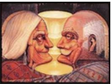

Ahora observa la última imagen. ¿Cuántos polines de madera hay en la imagen?

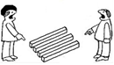

Este juego de percepción visual te ha dado la oportunidad de reflexionar sobre lo diferente que puedes ver las cosas.

¿Sabes que es la percepción visual? La percepción visual es la capacidad de reconocer la interpretación que hacen tus sentidos, en este caso la vista, y que, junto con tus experiencias, te permite identificar los diversos objetos que puede haber en una misma imagen.

A lo largo de muchas sesiones se ha hablado del respeto a toda clase de diferencias, y esta es una gran oportunidad de para poner en práctica este valor.

El respeto es una llave para la convivencia pacífica, ¿La recuerdas? Esta se usó cuando trabajaste el tema de solución de conflictos, en esa sesión se utilizó la llave de la tolerancia.

Pon mucha atención al siguiente ejemplo.

A partir del inicio de la pandemia, y la necesidad de estar en confinamiento voluntario, los jardines de la escuela se han visto afectados, porque no se han cuidado todos los días y se han deteriorado.

Esta es una desafortunada situación, al buscar la solución, en principio hubo muchas voces, un poco de confusión por las distintas opiniones que se dieron, el grupo se dividió, entonces con ayuda de la directora, se formaron tres grupos, y cada grupo se reunió para proponer una solución a la problemática que los aquejaba.

Estas fueron las conclusiones que obtuvieron:
Grupo 1. Pensaban que era necesario traer un jardinero para que cortara las plantas que se habían muerto, la hierba que había crecido sembrara nuevas plantas, y dividirse ese gasto entre todos y todas.

Grupo 2. Pensó que, entre los padres y madres de familia, podría organizar una campaña de trabajo, en donde pudieran limpiar las jardineras, sembrar nuevas plantas y hacer comisiones para cuidarlas. Y no se le pagaría a nadie.

Grupo 3. Pensó que no valía la pena hacer nada, porque como aún no se sabe cuándo volveremos a la escuela, entonces, que hasta que se tuviera ese dato, no había necesidad de gastar dinero, ni esfuerzo, porque al final, nadie disfrutaría de los jardines.

Esta es una situación que requiere de deliberación. Hay 3 escenarios, ¿Qué piensas?

La deliberación es un acto en el que se reflexiona de manera atenta y detenida, los pros y contras de los motivos que hay, antes de tomar una decisión. El proceso puede ser efectuado de manera individual o colectiva.

La deliberación es un momento relevante en los procesos de toma de decisiones. Esta es la nueva palabra que se va a aplicar en este caso.

Deliberar es, el análisis de los diversos aspectos de una situación, o sea analizar de forma integral para poder tomar la mejor decisión o por lo menos aquella en que la mayoría esté de acuerdo.

Seguramente esto te recuerda el tema de la democracia, y los instrumentos que usa que son:

La participación.
El diálogo.
La negociación.
El voto.

En la sesión donde aprendiste sobre la democracia se dijo que es una forma de vida y la deliberación es parte de ella también, ya que mediante el diálogo con otros y otras permite pensar críticamente sobre las diferentes opciones posibles, analizando ventajas y desventajas, ampliando de este modo sus perspectivas, opiniones y entendimiento.

La deliberación ayuda a entender la situación, y junto con los instrumentos de la democracia y las llaves para la sana convivencia, analizarás el ejemplo de los jardines de la escuela.

En compañía de dos integrantes de tu familia realizarás un ejercicio donde se repartan cada una de las posturas que hizo cada grupo. Tengan muy claro que un debate se trata de defender la opinión sobre las conclusiones de cada grupo.
Ahora conocerás un ejemplo de un debate.

Si los padres, madres de familia y docentes nos unimos, podemos contratar a un jardinero que haga el trabajo.

Si todas y todos nos unimos para trabajar, lo podemos lograr en un día, y de esa manera, sólo gastaremos en lo necesario para el mantenimiento.

Un integrante del tercer grupo comentó lo siguiente: “No hay que hacer nada, ¿Para qué? Nadie va a disfrutar de los jardines, es mejor que nos esperemos hasta volver”.

En este debate tienen que utilizar las llaves del respeto y la tolerancia, recuerda que también pueden utilizar los instrumentos de la democracia.

Si el grupo 3 piensa en no hacer nada, se está olvidando del instrumento de la participación, es decir, “no hacer nada”, no es opción, nos corresponde poner nuestro granito de arena para lograr el bien común.

El granito de arena significa que las acciones pueden ser sencillas, pero al participar en conjunto se pueden lograr grandes cambios en nuestros entornos, si se contribuye al cuidado del medio ambiente, también la escuela se verá hermosa.

Como podrás darte cuenta la propuesta del grupo 1 es buena y la del grupo 2 es más cansada, en el grupo 1 proponen contratar a una persona profesional para que haga el trabajo.

El grupo 2 propone que la comunidad escolar participe de manera activa, y hacer comisiones que puedan estar asistiendo de manera regular, a regarlas y quitar la hierba para que cuando se vuelva a clases presenciales, esté lista la escuela.

Con la participación de todas y todos se puede hacer el trabajo más rápido y comprometerse en el cuidado de la escuela.

Una propuesta podría ser la siguiente:

- Organizar una campaña de trabajo.
- Formar una comisión que busque a un jardinero para que los oriente y que dirija los trabajos del grupo.
- Invitar a todas las madres, padres de familia, docentes y directivos a participar.

¿Qué pasaría si los miembros de los grupos 1 y 3 no quieren participar en la campaña?

No se puede obligar a nadie a participar, pero como el grupo 1 ya estaba dispuesto a participar de manera económica, entonces puede dar ese apoyo para pagar la asesoría del jardinero, los materiales, y el otro grupo la fuerza de trabajo.

De esta forma se combinan las dos propuestas, se hace más fuerte, por la participación y creo que de esa manera se puede convencer al grupo 3.

Ahora vas a analizar a la luz de los instrumentos de la democracia y de las llaves del respeto y la tolerancia.

La deliberación es analizar la situación, ver pros y contras, y a partir de las opiniones de los tres grupos, integrar las ideas y de esa manera construir colectivamente, una propuesta que ayude a solucionar la situación que se presenta, de manera más democrática.

El hecho de vivir en democracia no significa que todas y todos piensen igual, significa que nos damos la oportunidad de dialogar y negociar, con el fin de la búsqueda de consensos, con respeto y tolerancia. Usar las llaves del respeto y la tolerancia, evitando la imposición, practicando el diálogo y la negociación, ayudará a resolver la situación del deterioro de los jardines de la escuela, aun cuando haya disensos.

Disensos es lo contrario a consenso, es el desacuerdo que se da entre dos o más personas acerca de un tema o sobre la forma de resolver un problema.

No solo se trata de permitir lo que los demás digan o hagan, sino de reconocer y aceptar la individualidad y las diferencias de cada ser humano, la tolerancia es una valiosa llave para la convivencia pacífica.

Cómo país también se puede usar, mientras más grande sea el colectivo, será más complicada la toma de decisiones, pero en principio se usa la representación y la participación, como lo viste en sesiones pasadas.

El libro de texto de Formación Cívica y Ética en la página 124 hay una lección al respecto.
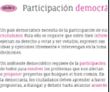
Fuente: https://libros.conaliteg.gob.mx/20/P4FCA.htm?#page/121

El título es: Participación Democrática. Un país democrático necesita de la participación de sus ciudadanos y ciudadanas. Para ello se requiere que estén bien informados, ejerzan su derecho a votar y ser votados, expresen sus ideas y opiniones libremente e intervengan en la toma de decisiones.
No olvides que, en la democracia, las y los ciudadanos deben aprender a hacer propuestas, a dialogar y debatir hasta alcanzar acuerdos.

México tiene la característica de tener un gobierno democrático, y para que todas las voces se escuchen, es necesaria la participación de todos y todas, esto se hace por medio de los representantes, de ahí la importancia de acudir a las votaciones, a fin de que nuestra voz se escuche, al ejercer el voto.

Vivir la democracia no es sólo ir a una casilla a votar, lo cual es muy importante, democracia es aprender a participar en los asuntos de interés de tu comunidad, escuchar las opiniones de todos y todas, dialogar con respeto y tolerancia, realizar propuestas y llegar a acuerdos, a fin de lograr la convivencia pacífica y el bien común.

Este día aprendiste a usar las llaves del respeto y la tolerancia, ya que de esta manera podrás hacer que tu voz se escuche, pero también escuchar a otros y otras, para que juntas y juntos podamos realizar propuestas y generar acuerdos al buscar el consenso del grupo y el respeto de aquellos que no piensan igual.

Pon en práctica el uso de cada uno de los instrumentos de la democracia y de las llaves para una sana convivencia, todo ello en busca del bien común.

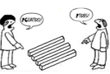

Es probable que como la imagen que acabas de observar sucederán situaciones donde no sepas si son 3 o cuatro maderos, porque todo depende del lugar donde mires, pero si respetas y toleras, podrás lograr la sana convivencia.

¡Buen trabajo!

Gracias por tu esfuerzo.

Este material es elaborado por la Secretaría de Educación Pública y actualizado por la Subsecretaría de Educación Básica, a través de la Estrategia Aprende en Casa.

Para saber más:
Lecturas

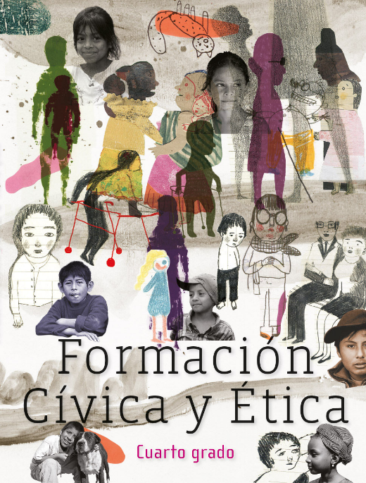
https://libros.conaliteg.gob.mx/20/P4FCA.htm

